Отлов безнадзорных животных

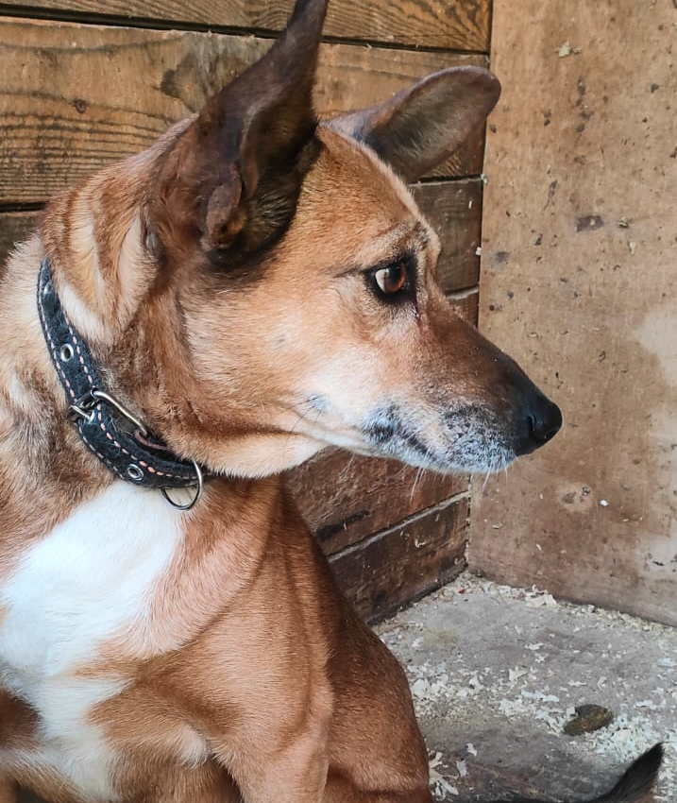 | парк «Царицыно»  15.10.2024г.
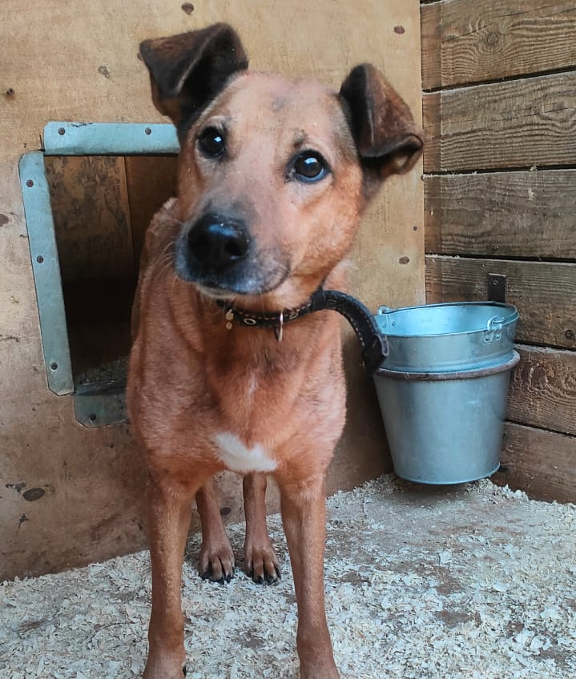 | парк «Царицыно»  15.10.2024г.
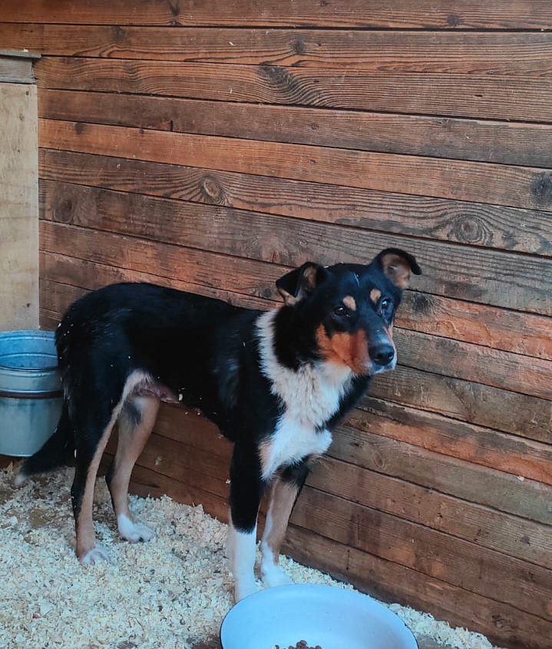 | ул. 6-ая Радиальная, д.17  18.10.2024
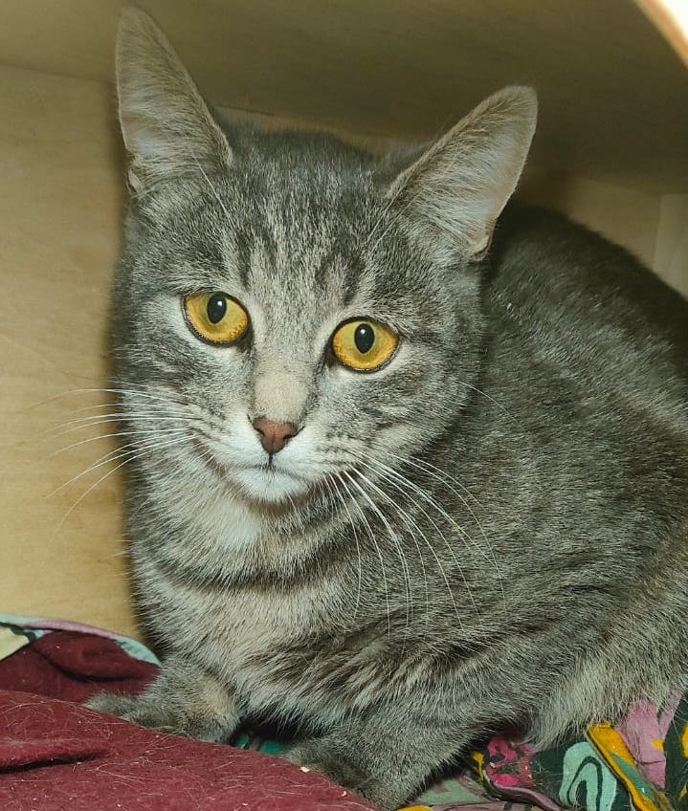 | Нагатинская наб., д.34  18.10.2024г.
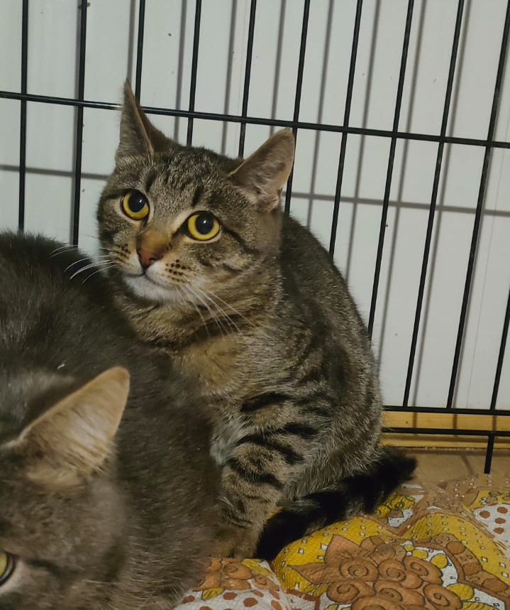 | Нагатинская наб., д.34  18.10.2024г.
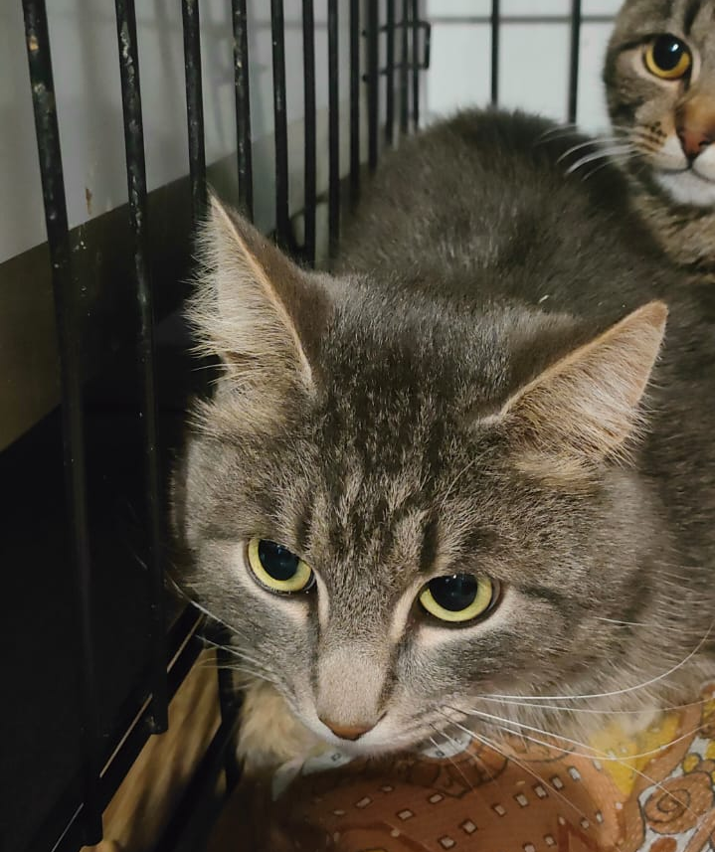 | Нагатинская наб., д.34  18.10.2024г.
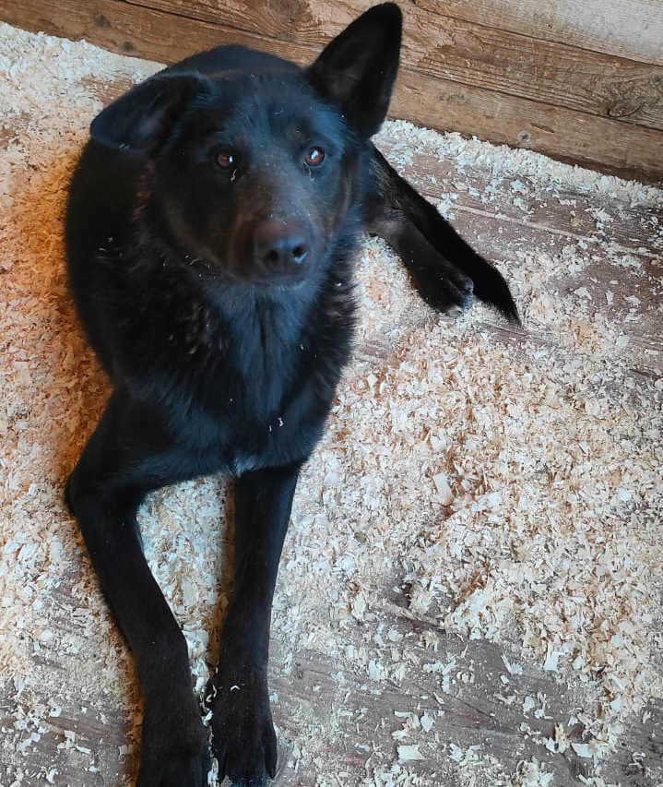 | Ул. Касимовская, вл.26  19.10.2024г.
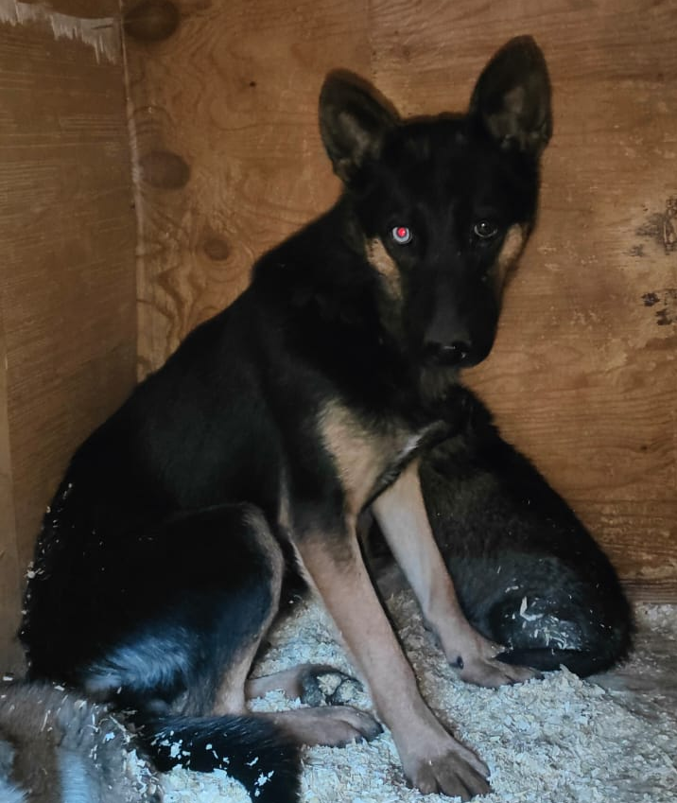 | ул. 6-ая Радиальная, д.17  19.10.2024г.
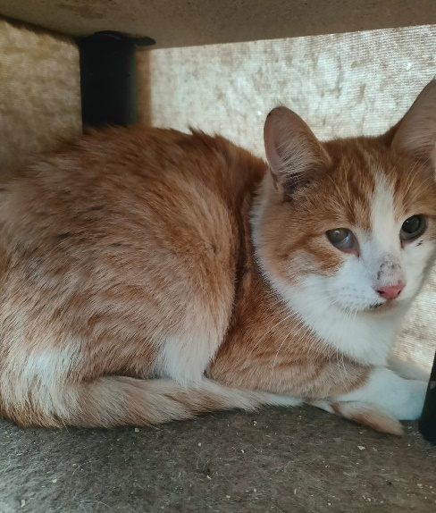 | ул. Коломенская, д.27, к.1  19.10.2024г.
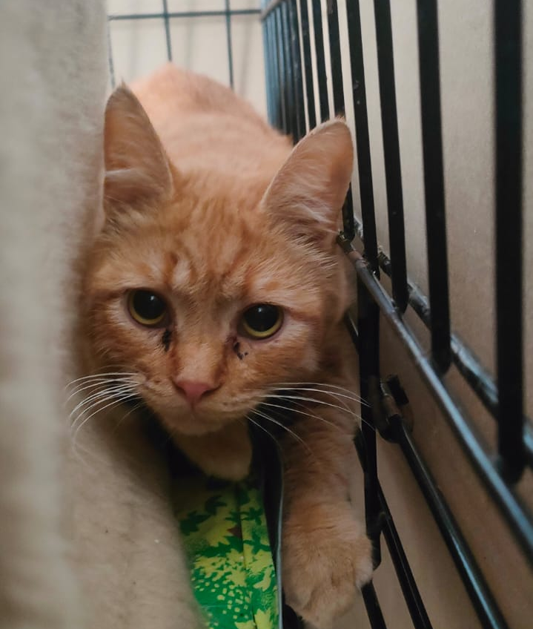 | ул. Коломенская, д.27, к.1  19.10.2024г.
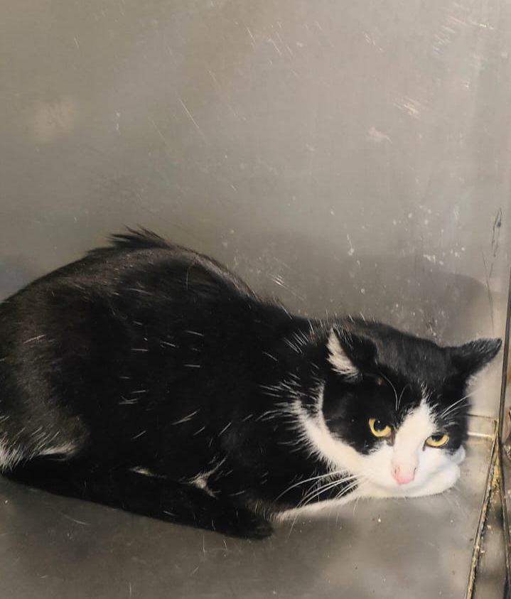 | ул. Коломенская, д.27, к.1  19.10.2024г.

